E2EE Chat applikation
Lukas Jakobsen – 3.h

NEXT Sukkertoppen HTX
Programmering B

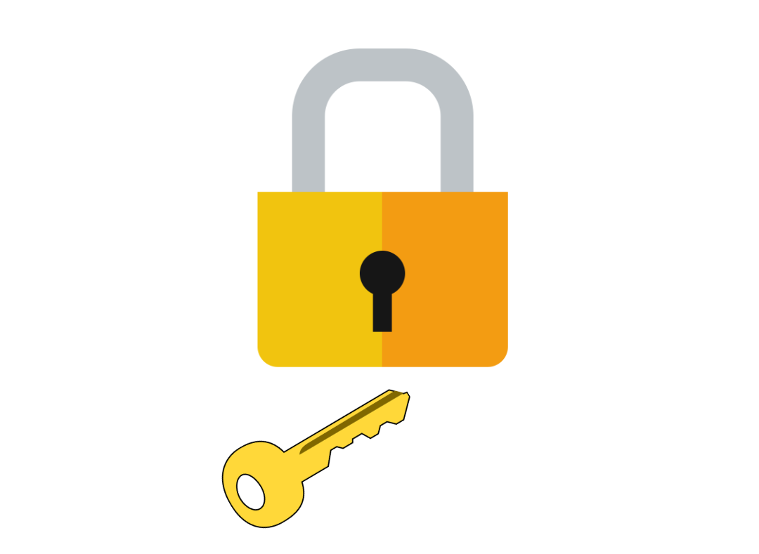

Kort abstract
I nutidens digitale verden bliver alt vores personlige data gemt og sendt over internettet. Derfor er det kritisk at have nok sikkerhed, at man kan være sikker på, det kun er autoriseret partier, der kan tilgå det. Derfor reklamerer de mest populære chat-applikationer med en end-to-end kommunikationskanal. Det dog ikke altid muligt at stole på de store virksomheder, derfor skal der udvikles en åbensource E2EE Chat Applikation. Med vores produkt bliver dine beskeder enkrypteret med en delt nøgle, så beskederne kun kan læses af afsender og modtager. Vi har udviklet en sikker chat applikation, der forbinder klienten til server og enkryptere beskeder før de sendes. Hvor de kun kan dekrypteres når modtageren på den anden side har modtaget meddelelsen. Her vil vi inkludere klasser, for klienten, serveren og til at behandle enkryptere/dekryptering. For implementering af vores ideer i et produkt, vil python være oplagt, da dens OOP-opbygning giver en god mulighed til vores ideer. Derudover har python libraries, som socket, threading og Crypto, der kommer til at være nødvendige til vores produkt.

Indholdsfortegnelse
Kort abstract 1
Problemformulering 2
Funktionsbeskrivelse 3
End-to-end 4
Asymmetrisk enkryptering 5
Symmetrisk enkryptering 5
Dokumentation af selve programmet 6
Overordnet beskrivelse 6
Krav 7
OSI-modellen 9
Selve koden 10
Server 10
Klient 12
Test af programmet 16
Konklusion 18
Citerede værker 19
Bilag 20
Server kode: 20
Klient kode: 20

Problemformulering
Hvordan kan python bruges til at implementere et sikkert chat applikation der anvender end-to-end enkryptering, og understøtter forbindelse og kommunikation mellem server og klienter?
- Redegørende: Hvordan kan Python anvendes til at implementere en krypteret kommunikationskanal?
- Analyserende: Hvordan kan man praktisk implementere en sikker krypteringsprotokol i en Python-chatapplikation?
- Vurderende: Hvilke metoder kan bruges til at vurdere sikkerheden af krypteringen i applikationen?

Funktionsbeskrivelse
Programmet er en chat applikation, derfor er det vigtigt at brugeren nemt kan interagere systemet. Hvad brugeren ser er kun det front-end, altså er det et lag foran alt koden og funktionerne, som brugeren kan bruge til at udføre nogle aktioner med den back-end af programmet. For at vise hvordan brugeren kan interagere med chat klienten, så er det oplagt at tegne en use-case diagram. Et use-case diagram er et værktøj, som viser hvilke funktioner brugeren har til rådighed når de anvender programmet.
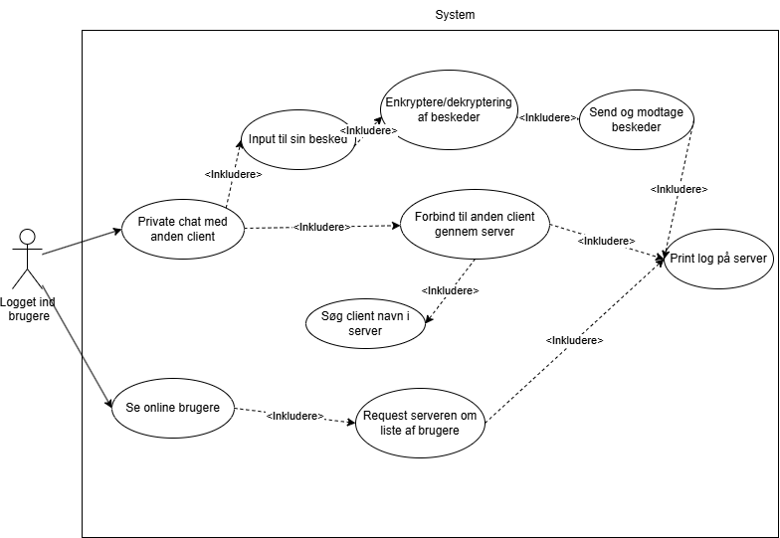
Figur 1 Use Case Diagram af secure chat applikation. Tegnet i Draw.io
I denne Use-Case diagram kan de enkelte funktioner, som brugeren har adgang til ses og hvad der så forgår når de udføres. Denne måde viser et ret overfladisk billede på hvad selve kodet og programmet faktisk opnår imens den kørers. Dog er den en god måde at introducere sin prototype til en der ikke har siddet og arbejdet med at skrive programmet. Senere i denne rapport skal vi nok komme mere i dybden med de relevante dele af kode, som programmet brugere.

End-to-end
Da den valgte problemstilling handler meget om applikationen skal have sikre kommunikation, så er det nødvendigt vi implementere en slags enkryptering. Når man skal have kommunikation over internettet, så sender man ikke bare data i ”klartekst” (ikke krypteret tekst). Der er flere måder at sikkert sende data over internettet, så det kun kan læses af autoriseret parter. Den mest udbredte er dog ”end-to-end encryption” (E2EE). I E2EE så er det dataet enkrypteret på afsenderen system, derefter er det kun den planlagte modtager, der kan dekryptere dataet igen. Ved at bruge denne måde af enkryptering, så kan beskederne slet ikke læses imens de bliver sendt tværs over internettet, men kun når den når dens endelige destination. Det kan ses i Figur 1, use-case diagrammet, hvor selve beskeden bliver at enkryptere på selve brugerens klient før beskeden overhovedet, bliver sendt til serveren.

Asymmetrisk enkryptering
End-to-end enkryptering bruger typisk 2 forskellige enkrypterings algoritmer, til at opnå en sikker kanal. En asymmetrisk algoritme og en symmetrisk algoritme. Den meste anvendte algoritme indenfor asymmetrisk enkryptering er RSA (Rivest-Shamir-Adleman). De var de første til at opfinde en sikker og praktisk algoritme. I deres algoritme bruges der primtal, indbyrdes primiske tal, modulooperator og eksponenter. Grundet dens kompleksitet er den meget sikker, men ikke særlig hurtigt.
For at implementere RSA vores python applikation, så har vi valgt at skrive algoritmen fra bunden af. Dette er grundet til Pythons evne til at udføre avanceret matematik. Derfor ved at anvende dokumentationen fra RSA, så er implementeringen fra bunden en nem mulighed. Det kræver vores system skal generere to tilstrækkelige lange primtal, anvende Eulers totient funktion og modulooperator. Hvilket burde være en opgave python nemt kan håndtere.

Symmetrisk enkryptering
Den anden algoritme der bruges, som en symmetrisk enkryptering er AES (Advanced Encryption Standard). Denne algoritme er en block cipher, som er udvalgt af den amerikanske regering til at enkryptere deres klassificeret dokumenter. Altså, bruges denne algoritme til at enkryptere meget vigtigt data og er derfor meget sikkert. I symmetrisk enkryptering, så genereres der kun en nøgle, der bruges både til enkryptering og dekryptering. Så det er derfor meget vigtigt at den nøgle ikke ender hos hackere, det nødvendigt at denne nøgle er holdt meget hemmeligt. AES bruges fordi dens enkrypteret beskeder er meget sikkert og algoritmen er hurtig. Men hvis nøglen ikke bliver holdt hemmeligt, så kan alt jo alligevel dekrypteres.
I Python er det ret nemt at implementere symmetriskenkryptering, da der er inkluderet mange biblioteker der gør det muligt. Et bibliotek der anvender AES er pycryptodome, hvilket har en AES enkryptering og dekrypterings funktion. Det var planlagt at også implementere en AES algoritme fra bunden af, men både med RSA og netværkskommunikationen. Så var der allerede for mange ting at se til og ikke tid nok. Dog med pycryptodomes AES og RSA fra bunden af kan E2EE kommunikation oprettes.
Derfor i E2EE bruges begge disse algoritmer til at opnå optimalt sikkerhed og hastighed. For at få E2EE til at fungere, skal begge parter af den private chat have AES nøglen. Så for at udveksle nøglen bruges de forskellige klienters offentlige RSA-nøgler til at enkryptere AES nøglen. Efter AES nøglen er enkrypteret med modtagerens offentlige nøgle kan den sendes sikkert over internettet, hvor modtagerklienten kan dekryptere AES-nøglen med dens tilsvarende private RSA-nøgle. På den måde kan nøgler sendes over internettet uden der er risiko for de opsnappes hen af vejen.

Dokumentation af selve programmet

Overordnet beskrivelse
Applikationen er sat op af to programmer, der skal kunne kommunikere sammen. Det ene program er server koden, som skal startes først og derefter lytter til netværks trafik, der prøver at forbinde til dens Socket port. Klient programmet er så det brugeren kører på deres system. Klienten starter med at prøve at bruge Socket for at forbinde til serverens IP-adresse og den åbne port. Det så gerne være muligt for de forskellige klienter, at vælge hindanen for at starte en enkrypteret chat sammen. Den enkrypteret chat skal være sikker, og den mest sikre og optimale metode for enkryptering var at kombinere en asymmetrisk- og symmetrisk algoritme. For at forklare hvordan disse to programmer arbejder sammen for at opnå en sikker kanal, så bruger jeg flowdiagrammer og et sekvensdiagram. Flowdiagrammer hjælper med at vise processen der sker inde i de forskellige funktioner. Et sekvensdiagram er med til at visuelt vise hvordan de forskellige dele af de to programmer arbejder sammen til at opnå end-to-end enkryptering. De to modeller er med til at skabe et mere overskueligt blik på delene af programmet.

Krav
For at opbygge en ide om hvad programmet skal kunne, så skal der opstille krav omkring produktet. Dette er både funktionelle og ikke-funktionelle krav til hvad skal inkluderes i produktet. Dette er vigtigt for at få en overbil over programmet, før man begynder på udviklingen. For at opstille kravene til mit program, så har jeg brugt en systematisk tilgang. Dog vil jeg ikke bruge meget til på dette område, for så mistes fokus fra problemformuleringen, der mest omhandler den praktiske udformning af systemet.

Funktionelle krav
Under funktionelle krav, så er dette hvilke funktioner selve programmet skal kunne. Altså om man skal kunne sende beskeder eller login. Her er vise hvordan de forskellige brugere interagere med produktet. For at vise dette, så har jeg valgt at opstille en use-case diagram. Et use-case diagram er med til at visualisere præcist hvordan de forskellige brugere anvender systemet. Det kan også være brugbart, hvis man vil fremvise sit produkt til forskellige grupper mennesker, som måske ikke er så tekniske og ikke vil forstå python programmeringssproget. I selve diagrammet vises en aktør og alle deres UseCases indenfor selve systemet.
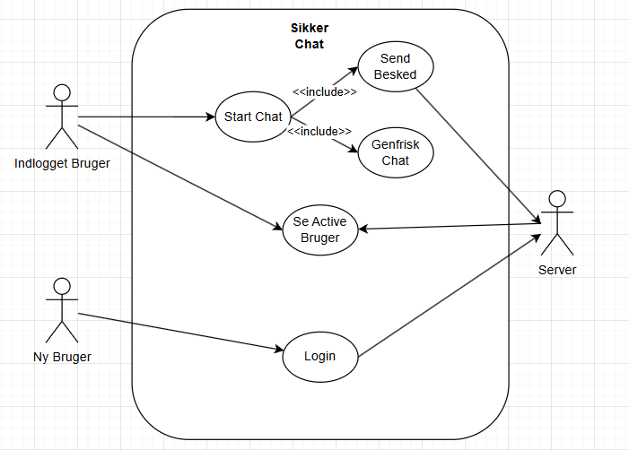
Figur 2 Use-Case for at vise de funktionelle krav til en sikker chat app
Altså skal en ny bruger, som forbinder til serveren, først login og kun derefter kan de se de andre online brugere. De kan så vælge hvem de vil starte en chat med og inde i den chat har de muligheden for at sende beskeder og genopfriske chat beskederne. Dette er en god start til en forståelse af hvad programmet skal kunne, men dette er kun funktionerne. Der er en masse ting hvilket vores program skal inkludere før det bliver en sikker kommunikations kanal.

Ikke-funktionelle krav
For at identificere relevante ikke-funktionelle krav har jeg taget udgangspunkt i tidligere programmers kvalitetskriterier for deres software og overvejet deres relevans i forhold til mit program.
Ydelsen af dit program, denne krav er kritisk for mit system. Vi udvikler en chatklient til brugere, derfor skal brugerne ikke være irriteret, hvis funktionerne tager en evighed at udføre. Altså skal systemet behandle brugere anmodninger indenfor et rimeligt tidsinterval. Derudover omhandler det problem der skal løses, en enkrypteret kommunikationskanal. Altså når et system anvender E2EE, så er det vigtigt alle beskeder enkrypteres, så det kun er afsenderen og modtageren der kan se de beskeder. Derfor er sikkerhed i programmet en nødvendig krav. Når serveren modtager en besked SKAL den være enkrypteret af klientens AES-nøgle. Da vores produkt skal bruges af eksterne brugere, så er det vigtigt de ikke bliver forvirret under brug af produktet. Derfor kræves det vores produkt har en brugervenlig layout, og der udvikles med brugeren i tankerne. Ved at have et brugervenligt produkt, skal GUI’en ikke være for kludret og en bruger skal give positiv feedback omkring udseende og brugeroplevelsen.

Opsummering af krav
Ved de relevante kvalitetskriterier, har vi fundet nogle krav produktet skal indeholde:
Ydelse: Altså skal systemet behandle brugere anmodninger indenfor et rimeligt tidsinterval.
Sikkerhed & Stabilitet: Når serveren modtager en besked SKAL den være enkrypteret af klientens AES-nøgle. Derudover skal klienten kunne fungere som forventet med givet inputs.
Brugervenlighed: En bruger skal give positiv feedback omkring udseende og brugeroplevelsen.
Når udviklingen af produktet er gennemført, så skulle disse krav gerne være opfyldt. Det kan gøres ved at teste de forskellige dele af produktet.

OSI-modellen
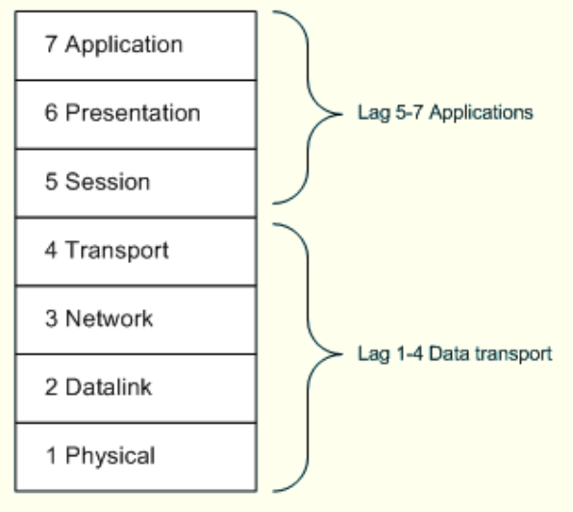
OSI-modellen (Open System Interconnection) eller 7-lags modellen, viser de forskellige lag der skal til for et system kan sende data igennem internettet. Det er opbygget af forskellige komponenter, der er nødvendige for at arbejde sammen for at sende og modtage data. Jeg kommer til at kombinere modellens 7 lag til 2 dele, da i mit projekt er der kun nogle af lagene, som vi har udviklet selv.
Den ene sammesætning af lag er 5-7, dette includere hovedsagligt de funktioner der er ansvarelig for brugerens interagertion med software. Her sammarbejder brugeren med lagene, for at udføre anmodninger på serveren. Den inkludere altså alt det visuelle, som brugeren kommer til at køre lokalt. Denne lag er i vores produkt klientkoden, hvor der er udviklet selve det grafiske, dekryptere og enkryptere koden og oprette en forbindelse til serveren.
Det andet sammesætning af lag er 1-4, hvor dataen bliver transporteret fra brugeren til et andet system, i vores tilfælde vores system kode. Her bruges forbindelsen, fra lag 5, til at sende data over internettet og gennem dens kabler. Der er ikke meget der skal ændres her, dog for at vores produkt fungere, så skal serveren altid være forbundet til internettet. Derfor er planen at køre serveren på en Raspberry Pi. Ved at køre serverkoden på en raspberry pi, så kan den altid være kørende, for klienten at forbinde til Raspberry Pi’en, så skal der bruges dens eksterne Ip-adresse og en port fowarding regl skal oprettes på dens router. Her er der ændres på lag 3, da der bliver behandlet ruten for dataen og Ip-addresser.

Selve koden
For at forklare både serverkode og klientkode, så vil jeg udtage specifikke funktioner og opbygninger af koden, som er relevant for at forstå hvordan det fungere. De mest relevante funktioner vil jeg forklare processen, der sker inde i, ved at bruge flowdiagrammer og klasse diagrammer. Først vil jeg gerne vise opbygningen af klienten og hvordan den kommunikere med serveren. Det vil jeg bruge en klasse diagram til.
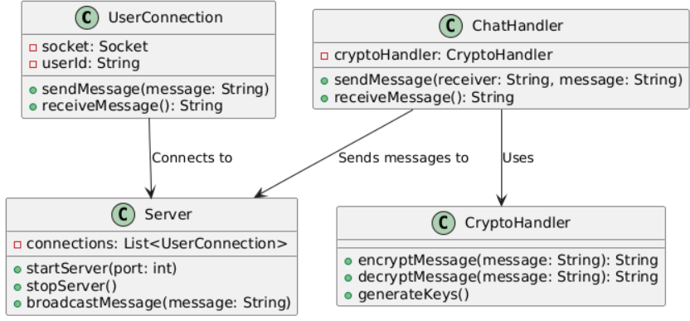
Figur 3 Klasse diagram omkring hvordan de forskellige dele af programmerne arbejder sammen.
Klienten brugere 3 forskellige klasser, hvor UserConnection forbinder til serveren og giver dig mulighed til at bruge de andre klasser som crypto- og chathandler til at sende og enkryptere beskeder.

Server
Koden for serveren skal startes først, under opstarten af serveren oprettes der en Socket objekt og begynder at lytte på den valgte Port. Når serveren lytter, så bliver den sat i en while True loop, hvilket er en løkke, som kommer altid til at høre indtil nogen i koden bryder den, såsom en break-erklæring. Inde i løkken venter den til en klient skal forbinde til dens Socket, hvor der så bliver oprettet en ny tråd til at behandle den klients trafik. En tråd er noget kode, som kører i baggrunden af selve processen. Det kan for eksemplet være en funktion der bliver sat til at køre på samme tid som serverens hoved processen. Altså for hver bruger der forbinder til serveren, så hopper der en ny funktion fra processen, så hver bruger kan behandles separat og på samme tid. Denne metode er ofte brugt for netværks kommunikationsbehandling, ude på rigtige servere.
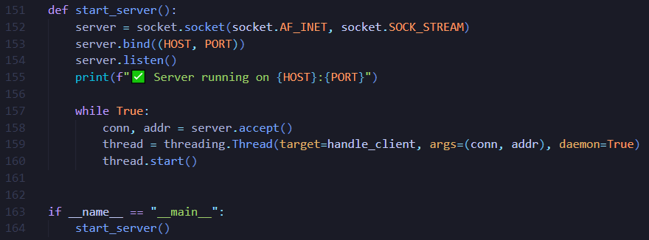
Figur 4 Styk af kode, der køres når serveren startes.
Figur 3 viser hvordan serveren opstarter med Socket og lytter på dens ip og port, Linje 152 til 154. While løkken, på linje 157, er hvor forbindelser fra en ny klient behandles og bliver delt til en separat tråd l.159 til 160.
Inde i tråden er hvor den vigtigste funktion kører, hele grunden til at have en server er så klienterne kan have en fælles forbindelses område og deres beskeder kan behandles og videresendes automatisk. Derfor er funktionen, handle_client, serverens ”main” funktion. Før man kan forstå hvordan handle_client håndtere beskeder, så det vigtigt at forstå opbygningen af det data der sendes. Systemet bruger json objekter med keys med værdier. Et eksempel på opbygningen af dataen som serveren kan modtage, kan være når en bruger anmoder om at se de andre aktive brugere forbundet til serveren:
{"method": "GET", "message": "active_users"}

Alle stykker data vores system bruger er opbygget som denne json object, hvor den skal inkluder en method, så noget ekstra data der skal til behandling.
For at forstå de forskellige processer der udføres inde i hande_client, så har jeg opsat et flowdiagram omkring hvad der sker når serven modtager noget data.
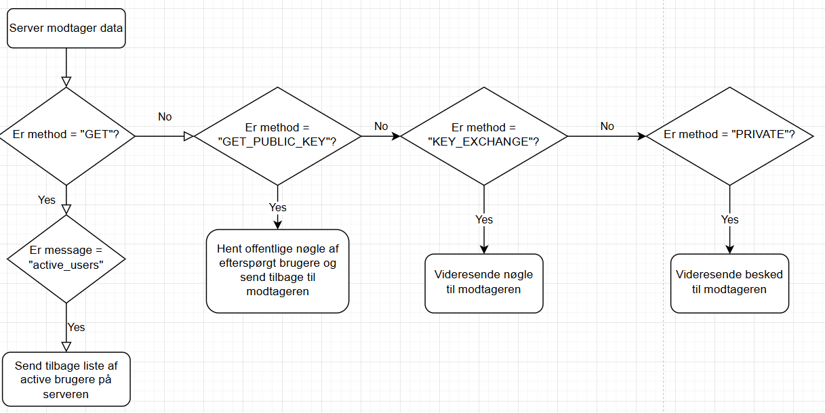
Figur 5 Proces af serveren, når noget data modtages.

Det første serveren gør med noget data er at route det igennem en række if-erkleringer. Der tjekkes hvilken metode er bundet til dataen og derfra inddeles det til de ansvarlige funktioner. På denne måde ved serveren altid hvad den skal gøre med det netværksdata den modtager.

Klient
Klienten er så lag 5-7 af OSI-modellen, hvor den udfører alle anmodninger på baggrunden af brugerens input og er hvad sætter gang i processerne. Det mest kritiske krav af produktet er dens sikkerhed, da vi prøver at løse usikkert netværkstrafik. Så har vi impliceret en E2EE key-exchange, hvilket jeg er ret stolt over, derfor er det en meget relevant del af koden. Så for at opstille processen, når en bruger starter en ny chat, på en forståelig måde vil jeg beskrive det med pseudokode, hvilket er en måde at omskrive sin normal kode til læseligt ”normalt tekst”. Pseudokode processen starter ved brugeren vælger hvilken bruger de vil chatte med:
Initiere chatten:
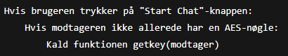
Funktionen getkey(modtager):
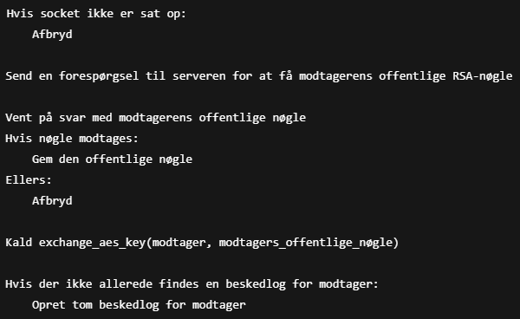

Funktionen exchange_aes_key(modtager, modtagers_offentlige_nøgle):
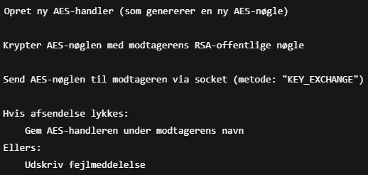
Indtil vidre har klienten anmodet serveren om modtagerens offentlige RSA-nøgle, genereret en AES-nøgle, enkrypteret AES-nøgles med modtagerens offentlige nøgle, sendt den enkrypteret AES-nøgle til modtageren med metoden ”KEY_ECHANGE” og gemt nøglen til en liste af alle brugere og den forbundet AES nøgle. På denne måde kan serveren ingen gang se den AES nøgle, som klienterne bruger for enkryptering.
For at vise det på en visuel måde, så har jeg også opstillet et sekvensdiagram, hvilket hjælper med at nemmer få overblik over hvordan de forskellige dele af systemet arbejder sammen.
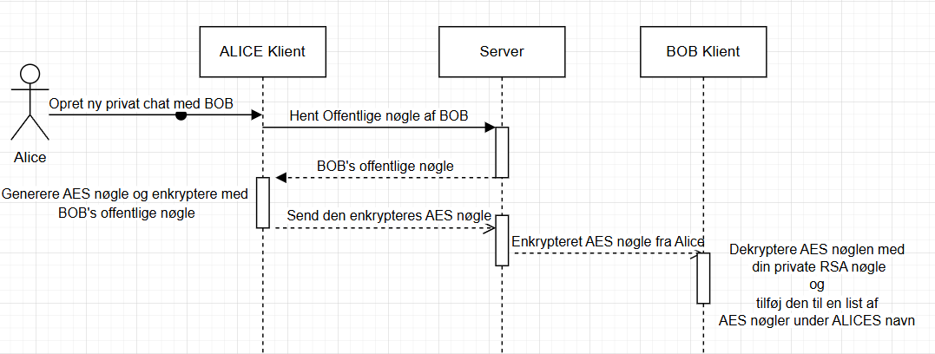
Figur 6 Sekvens diagram for processen af en sikker key exchange.
Hele grunden til klienterne har lavet en nøgle udveksling er, så de kan have en sikker kanal til at udveksle beskeder. Derfor har programmet selvfølgelig også en essentiel funktion til at sende beskeder til andre brugere. For at vise denne del af programmet frem, så vil jeg gerne vise metoderne der er ansvarlige for sendelse og modtagelse af private beskeder. Det er muligt ved at klienten anvender klassen ChatHandler:
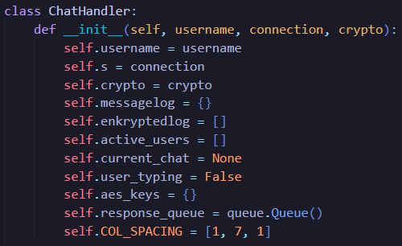
Det så under denne klasse, at klienten har metoderne til at sende og modtage enkrypteret beskeder:
def send_message(self, username, message):
aes_handler = self.aes_keys[username]
encrypted_message, nonce = aes_handler.encrypt(message)

self.messagelog[username].append((self.username, message))
self.enkryptedlog.append(encrypted_message)
print(f"[DEBUG] Appending encrypted message: {encrypted_message.hex()}")
print(f"Full list: {self.enkryptedlog}")

data = {
"method": "PRIVATE",
"username": self.username,
"to": username,
"message": encrypted_message.hex(),
"nonce": nonce.hex()
}
try:
if self.s:
self.s.send(json.dumps(data).encode('utf-8'))
except (socket.error, OSError):
print("Connection error while sending message.")

Her leder klienten efter en AES-nøgle der er forbundet til den modtagende bruger, for at så bruge den til enkryptering af beskeden og sende det derefter, Modtageren har nogenlunde samme tilgang til dekryptering, da den også leder først efter AES-nøglen og bruger den til at dekryptere:
elif method == "PRIVATE":
sender = parsed_data["from"]
ciphertext = bytes.fromhex(parsed_data["message"])
nonce = bytes.fromhex(parsed_data["nonce"])
aes_handler = self.aes_keys[sender]
if aes_handler:
print(f"Found aes handler for {sender}: {aes_handler}")
try:
message = aes_handler.decrypt(ciphertext, nonce)
print(f"Decrypted message {message}")
if sender not in self.messagelog.keys():
self.messagelog[sender] = []
self.messagelog[sender].append((sender, message))

except Exception as e:
print(f"When decrypting: {e}")
else:
print(f"No aes handler for {sender}")
print(self.aes_keys)

Hvis klienten modtager en besked med metoden PRIVATE, så køres denne stykke kode til dekryptering og indlæsning.

Test af programmet
Da programmet er færdigt med udviklingen, så skal der ses om kravene opstillet bliver opfyldt. Vi lagde krav omkring programmets ydelse, sikkerhed og brugervenlighed:
Ydelse: Systemet behandler brugere anmodninger, indenfor et gennemsnit af 2 sekunder.
Sikkerhed & Stabilitet: Når serveren modtager en besked SKAL den være enkrypteret af klientens AES-nøgle. Derudover skal klienten kunne fungere som forventet med givet inputs.
Brugervenlighed: En bruger skal give positiv feedback omkring udseende og brugeroplevelsen.
For at teste ydelsen af systemet, så er der tilføjet en tidsangivelse når en besked afsendes og modtages. På den måde kan vi se præcist hvor lang tid der går mellem anmodningen og serverens svar.
Figur 7 Test af serverens hastighed på at svare. Ydelse
Det kan ses at når klienten anmoder om listen af aktive brugere forbundet, at der går ikke mere end 1 sekund før den svare igen. Her er der sent to anmodninger hvor begge får svar indenfor samme sekund. Det vil altså sige produktet opfylder kraven om en hurtig ydelse. For at dernæst testes sikkerheden og stabilitet, så skal der fortages en unittest, hvilket sørger for koden kører som forventet. For sikkerhed printes alt netværkstrafik til konsollen, ved det kan vi sørge for serveren kun kan se enkrypteret brugerbeskeder.
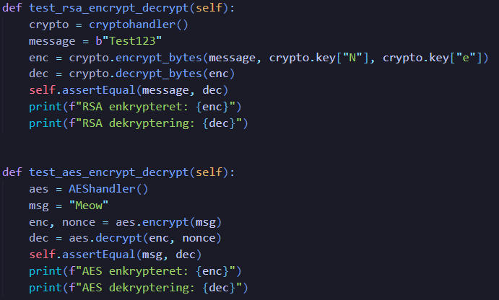
Figur 8 Unittest for at sørge for klientens enkryptering fungere som forventet
Altså testes der bare om funktionerne fungerer som forventet. Hvis en fejl ikke printes ud, så har unittest lykkes:
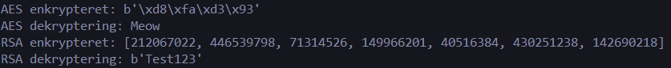
Figur 9 Output for overstående unittest.
Altså lykkes unittest da der enkrypteres og dekrypteres, som forventet uden fejl. Netværkstrafik serveren modtager, når brugere har en samtale:
Figur 10 Server log når der modtages og videresender beskeder.
Under serverslog printes alle beskederne, men da de er enkrypteret, kan de kun læses af selve afsenderen og modtageren. Altså er serveren sikret fra at læse private brugerbeskeder, ved klientens E2EE. Sidst har vi udført en brugertest til vurdering af brugeroplevelsen. De kunne afprøve produktet og vurdere brugervenlighed fra 1-10. Feedbacket fra de fleste brugertests mente, at layouten var simpelt og overskueligt, men blev hurtigt for minimalt med mangel på ekstra funktioner. Altså var brugervenligheden lige bestået da designet var overskuet, men flere funktioner manglet.

Konklusion
Altså ved at bruge Pythons Socket bibliotek, er det muligt at oprette forbindelser mellem en klient og server, så der kan sendes beskeder frem og tilbage. For at opnå en enkrypteret kommunikationskanal, skal programmet anvende både en symmetriskenkrypterings algoritme og asymmetriskenkrypterings algoritme, på den måde kan der produceres en end-to-end kommunikationsplatform. Det er vigtigt selve klienten enkrypterer beskeder med den delte AES-nøgle før den sendes vidre til server, så det kun er autoriseret parter, der har muligheden for at læse beskederne. Ved brug af forskellige programmeringsorienteret tests, såsom unittest og brugertest, har robustheden og design af produktet blevet afprøvet. Derudover kan logs på serveren observeres for usikre beskeder. Ved at bruge disse tilgangsmåder er der opnået konklusionen til et tilfredsstillende produkt, som anvender E2EE og løser problemet om usikre kommunikationskanaler. For at optimere klientkoden, så kunne der bruges mere læseligt og funktionelle programmerings metoder, som nedarvning, indkapsling og polymorfi. Dette projekt kunne være spænde at bygge vidre på, hvor tilføjelsen af gruppechats og fildeling kunne være en udfordrer, men et lærebar fremtidigt projekt.

Citerede værker
blivprojektleder.dk. (21. 10 2024). blivprojektleder.dk. Hentet fra Sådan laver du en god kravspecifikation!: https://blivprojektleder.dk/kravspecifikation/
geeks. (03. 01 2025). geeksforgeeks.org. Hentet fra use-case-diagram: https://www.geeksforgeeks.org/use-case-diagram/
infratek. (05. 05 2025). infratek.dk. Hentet fra OSI-modellen, En konstruktionsskitse for producenten: https://www.infrateket.dk/4a/ap009-1.htm
Jakobsen, L. (19. 12 2024). SOP RSA. Hentet fra https://ktsdk-my.sharepoint.com/:b:/g/personal/luka4675_edu_nextkbh_dk/EUXoLBu4x8BCnzjpH937iQABSEqqniBIilroBgnZz1UjUA?e=Ax3q8o
Lutkevich, B. (u.d.). end-to-end encryption (E2EE). Hentet fra techtarget.com: https://www.techtarget.com/searchsecurity/definition/end-to-end-encryption-E2EE#:~:text=End%2Dto%2Dend%20encryption%20(E2EE)%20is%20a%20method,intended%20recipient%20can%20decrypt%20it.
R. L. Rivest, A. S. (February 1978). dl.acm.org. Hentet 18. 12 2024 fra https://dl.acm.org/doi/pdf/10.1145/359340.359342
visure. (u.d.). visuresolutions.com. Hentet fra Funktionelle vs ikke-funktionelle krav (med eksempler): https://visuresolutions.com/da/kravstyring-sporbarhed-guide/funktionelle-vs-ikke-funktionelle-krav

Bilag

Server kode:
https://github.com/LBeckJ/E2EE-Chat/blob/main/newerversion/server.py

Klient kode:
https://github.com/LBeckJ/E2EE-Chat/blob/main/gui/app.py

(Lutkevich, u.d.)
(R. L. Rivest, 1978)
(blivprojektleder.dk, 2024)
(geeks, 2025)
(visure, u.d.)
(infratek, 2025)

